Специальность 34.02.01 «Сестринское дело»

Лекция №5

«Программное обеспечение ПК»

- История создания ПО

Индустрия программного обеспечения началась в начале 1960-х, когда университеты и фирмы первые начали использовать компьютеры и стали искать программы, чтобы решать определенные вычислительные задачи. Многие из этих программ были написаны для своих нужд штатными программистами на полной ставке. Некоторые были свободно распространены между пользователями машины конкретной марки бесплатно. И
другие были созданы на коммерческой основе, а самые первые отдельные фирмы, создающие ПО, были созданы в Соединенных Штатах в 1959—1960.
Индустрия очень выросла с возникновением персонального компьютера в середине 1970-х, который создала растущий рынок для игр, приложений и утилит.

Первые ЭВМ были доступны исключительно программистам. Поэтому исторически первым типом ПО стали системы программирования.
На машинах первого поколения языков программирования (в современном понимании) не существовало. Программисты работали на языке машинных кодов, что было весьма сложно. ЭВМ первого и второго поколений были приспособлены, прежде всего, для выполнения математических расчетов. А в таких расчетах часто приходится вычислять математические функции: квадратные корни, синусы, логарифмы и пр. Для вычисления этих функций программисты создавали стандартные программы, к которым производили обращения из своих расчетных программ. Стандартные программы хранились все вместе на внешнем носителе (тогда это преимущественно были магнитные ленты). Такое хранилище называлось библиотекой стандартных программ. Библиотеки стандартных программ (БСП) — первый вид программного обеспечения ЭВМ.
Затем в БСП стали включать стандартные программы решения типовых математических задач: вычисления корней уравнений, решения систем линейных уравнений и пр. Поскольку все эти программы носили математический характер, то в тот период чаще употреблялся термин «математическое обеспечение ЭВМ». Библиотеки стандартных программ используются и в современных системах программирования.
В эпоху второго поколения ЭВМ распространяются языки программирования высокого уровня (ЯПВУ). ЯПВУ сделали программирование доступным не только для профессиональных программистов. Программировать стали многие научные работники, инженеры, студенты различных специальностей и даже школьники, проходящие специальную подготовку по программированию.
В программное обеспечение ЭВМ включаются трансляторы с ЯПВУ.
Понятие системы программирования в современном виде возникло в период третьего поколения ЭВМ, когда программисты для разработки программ стали пользоваться терминальным вводом (клавиатурой и дисплеем). В состав систем программирования были включены текстовые редакторы для ввода и редактирования программы и отладчики, позволяющие программисту исправлять ошибки в программе в интерактивном режиме.

История системного ПО
Операционные системы (ОС). Первые версии ОС появились еще на ЭВМ второго поколения, но массовое распространение операционные системы получают, начиная с машин третьего поколения.
Основная проблема, которую решали разработчики ОС — повышение эффективности работы компьютера. На первых ЭВМ процессор — основное вычислительное устройство — нередко больше простаивал, чем работал во время выполнения программы. Такое происходило, если выполняемая программа часто обращалась к внешним устройствам: ввода, вывода, внешней памяти. Дело в том, что эти устройства работают в тысячи раз медленнее процессора.
Операционная система позволяет реализовать многопрограммный режим работы компьютера, при котором в состоянии выполнения находятся одновременно несколько программ. Когда одна программа обращается к внешнему устройству, процессор прерывает работу с ней (внешнее устройство продолжает работу без участия процессора) и переходит к обработке другой программы. Затем процессор может прервать работу со второй программой и продолжить выполнение первой. Таким образом, несколько программ «выстраивается в очередь» к процессору, а ОС управляет обслуживанием этой очереди. Точно так же ОС управляет обслуживанием очереди к внешним устройствам, например к принтеру. Управляют ОС и очередью к средствам ПО: трансляторам, библиотекам, прокладным программам и пр.
Управление ресурсами ЭВМ — это первая функция операционных систем.
С появлением систем коллективного пользования ЭВМ операционные системы стали поддерживать многопользовательский режим работы. В таких системах с одной ЭВМ одновременно работают множество людей через терминальные устройства: клавиатуру и дисплей. ОС обеспечивает режим диалога с пользователями — интерактивный режим общения. При этом у каждого пользователя (программиста) создается впечатление, что он работает с компьютером один на один.
Еще одной важной функцией ОС стала организация работы с файлами. На ЭВМ третьего поколения появились магнитные диски, на которых информация хранится в файловой форме.
Операционные системы современных ПК также выполняют все эти функции. Отличительной особенностью их от первых ОС является дружественный графический интерфейс. А в последнее время - поддержка сетевого режима работы как в локальных, так и в глобальных сетях.
Сервисные программы. Этот тип ПО возникает и развивается в эпоху персональных компьютеров. Сюда входят разнообразные утилиты, антивирусные программы, программы-архиваторы.
Утилита — это небольшая программа, выполняющая действия, направленные на улучшение работы компьютера. Например, программа восстановления ошибочно удаленных файлов, программа обслуживания жесткого диска: лечения, дефрагментации и т. д.

История прикладного ПО
Именно благодаря этому типу ПО персональные компьютеры получили широкое распространение в большинстве областей деятельности человека: медицине, экономике, образовании, делопроизводстве, торговле и даже в быту.
Самым массовым спросом среди прикладных программ пользуются, конечно, текстовые редакторы и текстовые процессоры (например, МSWord). Ушли в прошлое пишущие машинки. Персональный компьютер, оснащенный текстовым редактором, и принтер стали основными инструментами для создания любых текстовых документов.
В 1979 году был создан первый табличный процессор — электронная таблица VisiCalc, ставшая самой популярной программой в среде предпринимателей, менеджеров и бухгалтеров.
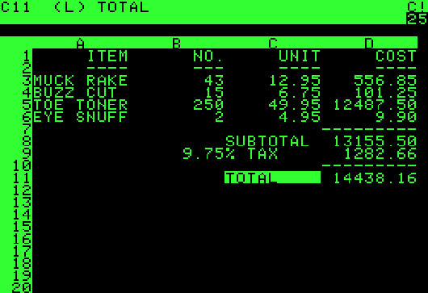

Идея электронной таблицы принадлежала Дэну Бринклину — студенту Гарвардской школы бизнеса. Начиная с 80-х годов табличные процессоры входят в число лидирующих категорий программного обеспечения.
В конце 70-х — начале 80-х годов XX века появились первые коммерческие системы управления базами данных (СУБД) — программное обеспечение, которое позволяет пользователям создавать и обслуживать компьютерную базу данных, а также управлять доступом к ней. В зависимости от области применения различают:
• настольные СУБД (Ассеss, FохРrо, Раradox и т. д.), предназначенные для работы с небольшими базами данных, хранящимися на локальных дисках ПК или в небольших локальных сетях;
• СУБД серверного типа (Oracle, SQL Server, Informix и т. д.), ориентированные на работу с большими базами данных, расположенными на компьютерах-серверах.
В настоящее время все чаще приходится обрабатывать информацию (видео, звук, анимацию), которую невозможно хранить в традиционных базах данных. Jasmine является первой в мире СУБД, ориентированной на разработку баз данных, хранящих мультимедийную информацию.
Широко используемым сегодня интегрированным пакетом является офисная система MicrosoftOffice, базовыми компонентами которой принято считать текстовый редактор МSWord и табличный процессор МS Ехсеl. В состав пакета также включены СУБД МS Ассеss, система подготовки презентаций МS PowerPoint, программа обмена почтовыми сообщениями ОutlookЕхрrеss и Web-браузер InternetЕхрlоrеr.
В 90-е годы XX века появляется термин мультимедиа, относящийся к таким видам информации, как видео и звук. Для хранения мультимедиа файлов требуются большие объемы внешней памяти ПК, для обработки — большие процессорные мощности. Создание объемного реалистического изображения обеспечивается современными видеокартами, обработка звука — звуковой картой. Появляются программы редактирования и монтажа звука и видео, предназначенные для профессионалов в области музыки и видео. Наряду с этим создаются программы-проигрыватели мультимедиа файлов (WindowsMediaPlayer, RealMediaPlayer др.), ориентированные на широкий круг пользователей.
В 1991 году сотрудник Женевской лаборатории практической физики Тим Бернерс-Ли разрабатывает систему гипертекстовых страниц Internet, получившую название WorldWideWeb (WWW) — Всемирная паутина. Создание собственной Web-страницы и опубликование ее в сети под силу многим пользователям, благодаря специальным программам-конструкторам Web-страниц. Наиболее популярным сегодня являются MicrosoftFrontPage, входящий в состав пакета MicrosoftOffice, и MacromediaDreamWeaver. Этими программами пользуются не только любители, но и профессионалы Web-дизайна.
Прикладное ПО специального назначения. Данный тип программного обеспечения служит информатизации различных профессиональных областей деятельности людей. Трудно дать исчерпывающий обзор для этой области. Сейчас практически в любой профессии, связанной с обработкой информации, существует свое специализированное ПО, свои средства информационных технологий.
Информационная технология — совокупность массовых способов и приемов накопления, передачи и обработки информации с использованием современных технических и программных средств.

ИКТ и их приложения
В последнее время в употребление вошел термин «информационно-коммуникационные технологии» — ИКТ. Рассмотрим лишь некоторые примеры профессионального использования ИКТ.
Технологии подготовки документов. Любая деловая сфера связана с подготовкой различной документации: отчетной, научной, справочной, сопроводительной, финансовой и т. д. Сегодня подготовка документа любой сложности немыслима без применения компьютера.
Для подготовки текстовых документов используются текстовые процессоры, которые прошли путь развития от простейших редакторов, не дающих возможность даже форматировать текст до текстовых процессоров, позволяющих создавать документы, включающие в себя не только текст, но и таблицы, рисунки. Информационные технологии, связанные с созданием текстовых документов, широко используются в полиграфической промышленности. Там получили распространение издательские системы (например, РаgеМаkеr), позволяющие создавать макеты печатных изданий (газет, журналов, книг).
В настоящее время в финансовой сфере все больше используются бухгалтерские системы (1С-бухгалтерия и др.). Их широкое применение объясняется тем, что с помощью такой системы можно не только произвести финансовые расчеты, но и получить бумажные и электронные копии таких документов, как финансовый отчет, расчет заработной платы и пр. Электронные копии могут быть отправлены с помощью сетевых технологий в проверяющую организацию, например в налоговую инспекцию.
Для подготовки научных документов, содержащих математические расчеты, используются математические пакеты программ (МаthCAD, Марlе и пр.). Современные математические пакеты позволяют создавать документы, совмещающие текст с математическими расчетами и чертежами. С помощью такого документа можно получить результаты расчетов для разных исходных данных, изменяя их непосредственно в тексте документа. Большинство математических систем, используемых сегодня, было создано еще в середине 80-х годов прошлого столетия, т. е. вместе с появлением персональных компьютеров. Новые версии этих систем включают в себя новые возможности, например использование сетевых технологий: организацию доступа к ресурсам сети Интернет во время работы в среде математического пакета.
ИКТ в управлении предприятием. Эффективность работы компании (производственной, торговой, финансовой и пр.) зависит от того, как организованы хранение, сбор, обмен, обработка и защита информации. Для решения этих проблем уже более двадцати лет назад стали внедряться автоматизированные системы управления (АСУ).
В настоящее время в этой области произошли большие перемены. Классическая АСУ включает в себя систему сбора информации, базу данных, систему обработки и анализа информации, систему формирования выходной информации. Блок обработки и анализа информации является центральным. Его работа основана на экономико-математической модели предприятия. Он решает задачи прогнозирования деятельности компании на основе финансово-бухгалтерских расчетов, реагирования на непредвиденные ситуации, т. е. оказывает помощь в принятии управленческих решений.
Как правило, АСУ работают на базе локальной сети предприятия, что обеспечивает оперативность и гибкость в принятии решений. С развитием глобальных сетей появилась коммуникационная технология Intranet, которую называют корпоративной паутиной. Intranet обеспечивает информационное взаимодействие между отдельными сотрудниками и подразделениями компании, а также ее отдаленными внешними партнерами. Intranet помогает поддерживать оперативную связь центрального офиса с коммерческими представительствами компании, которые обычно располагаются далеко друг от друга.
ИКТ в проектной деятельности. Информатизация произвела на свет еще одну важную технологию — системы автоматизированного проектирования (САПР).
Проектирование включает в себя создание эскизов, чертежей, производство экономических и технических расчетов, работу с документацией.
Существуют САПРы двух видов: чертежные и специализированные. Чертежные САПРы универсальны и позволяют выполнить сложные чертежи в любой сфере технического проектирования (АutoСаd). Специализированная САПР, например на проектирование жилых зданий, содержит в базе данных все необходимые сведения о строительных материалах, о стандартных строительных конструкциях, фундаментах. Инженер-проектировщик создает чертежи, производит технико-экономические расчеты с использованием таких систем. При этом повышается производительность труда конструктора, качество чертежей и расчетных работ.
Геоинформационные системы. Геоинформационные системы (ГИС) хранят данные, привязанные к географической карте местности (района, города, страны). Например, муниципальная ГИС содержит в своих базах данных информацию, необходимую для всех служб, поддерживающих жизнедеятельность города: городских властей, энергетиков, связистов, медицинских служб, милиции, пожарной службы и пр. Вся эта разнородная информация привязана к карте города. Использование ГИС помогает соответствующим службам оперативно реагировать на чрезвычайные ситуации: стихийные бедствия, экологические катастрофы, технологические аварии и пр.
ИКТ в образовании. В наше время от уровня образованности людей существенно зависит уровень развития страны, качество жизни ее населения. Требования к качеству образования постоянно растут. Старые, традиционные методы обучения уже не успевают за этими требованиями. Возникает очевидное противоречие. Использование ИКТ в образовании может помочь в разрешении этого противоречия.
Технологии обучения мало изменились за последние 100 лет. Пока, в основном, действует метод коллективного обучения. Не всегда такой способ обучения дает высокие результаты. Причина заключается в разном уровне способностей разных учеников. Учителя хорошо понимают, что необходим индивидуальный подход в работе с учащимися. Решению этой проблемы может помочь использование в процессе обучения специальных программ (обучающих, контролирующих, тренажерных и т. д.), входящих в состав электронного учебника.

Коротко о главном
Программное обеспечение компьютера включает в себя системное ПО, прикладное ПО и системы программирования.
Исторически первым видом ПО стали системы программирования.
Ядро системного ПО — операционные системы, зародились в период второго поколения ЭВМ, но распространение получили, начиная с третьего поколения.
Сервисные программы (утилиты, архиваторы, антивирусные программы) получили распространение на персональных компьютерах.
Прикладное программное обеспечение общего назначения развивалось от внедрения отдельных программ (текстовых редакторов, табличных процессоров, СУБД и пр.) до интегрированных систем — офисных пакетов.
Информационная технология — совокупность массовых способов и приемов накопления, передачи и обработки информации с использованием современных технических и программных средств.
Информационно-коммуникационные технологии (ИКТ) в настоящее время используются в большинстве профессиональных областей, связанных с обработкой информации, в том числе все шире применяются в образовании.
Вопросы и задания
1. Какова структура программного обеспечения современного компьютера?
2. Почему первыми пользователями ЭВМ стали программисты?
3. Когда началось распространение операционных систем? С чем это связано?
4. Какие виды программ, кроме ОС, относятся к системному ПО?
5. Как классифицируется прикладное ПО?
6. Перечислите основные виды прикладных программ общего назначения и назовите информационные задачи, которые решаются с их помощью.
7. Приведите примеры профессионального использования прикладных программ.
8. Назовите формы использования ИКТ, с которыми вам приходилось иметь дело в школе. Какой эффект от их использования вы можете отметить?

- Виды и классификация ПО

Классификация программного обеспечения
В первом приближении все программы, работающие на компьютере, можно условно разделить на три категории (рис. 1):
- прикладные программы, непосредственно обеспечивающие выполнение необходимых пользователям работ;
- системные программы, выполняющие различные вспомогательные функции, например:
  - управление ресурсами компьютера;
  - создание копий используемой информации;
  - проверка работоспособности устройств компьютера;
  - выдача справочной информации о компьютере и др.;
- инструментальные программные системы, облегчающие процесс создания новых программ для компьютера.
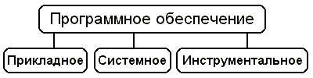
Рис. 1. Категории программного обеспечения

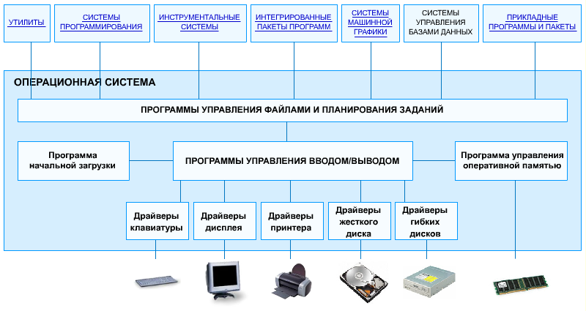

- Особенности установки.

- Все системное ПО устанавливается на диск С
- Все Прикладное и игры на диск Д

